四川省生态环境宣传教育中心
四川省教育科学研究院
川环宣中心函〔2022〕5号

四川省生态环境宣传教育中心
四川省教育科学研究院
关于举办第十一届四川“美境行动”环境教育
骨干教师在线培训班的通知

各市（州）生态环境局、教科所（院）：
为深入学习宣传习近平生态文明思想，贯彻党的二十大和省委十二届二次全会精神，按照《四川省生态环境厅 四川省教育厅关于印发〈习近平生态文明思想进校园行动计划〉的通知》（川环函〔2021〕860号）要求，进一步强化环境教育骨干教师传播生态文明理念、普及环境保护知识的能力，经研究，决定举办第十一届四川“美境行动”环境教育骨干教师在线培训班。现将有关安排通知如下。

一、培训时间
12月19日—20日上午（一天半）。
二、参训人员
各市（州）、县（区）《生命·生态·安全》教研员及学科教师，中小学校、幼儿园环境教育教师。
三、培训内容
时间 | 内容 | 主讲人 | 主持人
12月19日  09:00—09:05 | 开班致辞 | 四川省生态环境宣传教育中心  主任李江桥 | 马云飞（四川省教育科学研究院德育教研员）
12月19日  09:05—09:30 | 四川“美境行动”介绍 | 四川省生态环境宣传教育中心  教育科科长吴昭华 | 马云飞（四川省教育科学研究院德育教研员）
12月19日  09:30—11:00 | 生态文明建设  （建设美丽中国、美丽四川，结合《生命·生态·安全》教材生态文明内容解读） | 授课专家：四川省教育科学研究院，尹团结，特级教师、高级教师，《生命·生态·安全》1-3年级主编 | 马云飞（四川省教育科学研究院德育教研员）
12月19日  11:00—12:00 | 课堂实录及评课（内江课例）课例分析讨论（包括学员发表点评观点） | 课题实录执教者  点评：尹团结 | 马云飞（四川省教育科学研究院德育教研员）
12月19日  14:00—15:10 | 美境美心 自然成佳——蒲江县成佳镇九年制学校生态文明美境行动纪实 | 蒲江县成佳镇九年制学校副校长 王帮贵 | 马云飞（四川省教育科学研究院德育教研员）
12月19日  15:10—17:00 | 综合实践活动方案设计要点及要求 | 授课专家：四川省教育科学研究院，黎霞，高级教师，小学《生命·生态·安全》主要编者 | 马云飞（四川省教育科学研究院德育教研员）
12月20日  09:00—12:00 | 乡土环境教育课程资源的开发与利用 | 授课专家：四川省教育科学研究院，曾宁波，二级教授、四川省学术和技术带头人，《生命·生态·安全》4-6年级主编 | 马云飞（四川省教育科学研究院德育教研员）
四、参训方式
参训人员进入“钉钉”平台即可远程收看，平台注册和观看方式详见附件“线上活动操作手册”。已经注册过的教师无需再次注册。
五、其他事项
四川省教育科学研究院联系人：马云飞 电话：13541003150
四川省生态环境宣传教育中心联系人：吴昭华 电话：13683474452

附件：线上活动操作手册

四川省生态环境宣传教育中心 四川省教育科学研究院
2022年12月12日

附件
线上活动操作手册

一、下载钉钉
1.手机APP下载：

安卓手机登录各大应用商店下载,苹果手机在APP Store下载。也可以直接扫码安装。
安卓手机下载钉钉 苹果手机下载钉钉
2.电脑客户端下载：
网址：http://www.dingtalk.com
二、注册/登录钉钉
1.已在使用钉钉，请跳过注册/登录阶段。
2.未使用钉钉的老师，请根据指示进行注册并登录。
注意：输入在“网络研修平台”所使用的手机号进行钉钉注册，如无账户请用常用手机号进行平台注册。
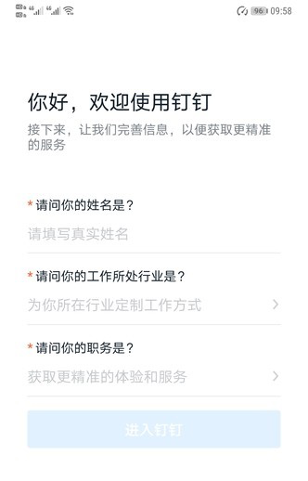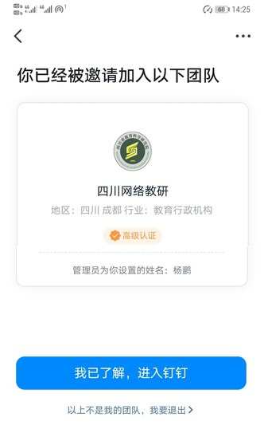
根据系统要求完善注册信息，接受邀请，即可加入平台。
三、注册平台账号（钉钉未收到邀请，请先注册平台）
1.登录钉钉后，未收到邀请加入“四川网络教研”的老师，请注册教研平台。
使用电脑浏览器注册【推荐】http://47.108.30.203:801/a/#/login?Redirect
手机扫码注册：钉钉扫描二维码，用钉钉手机号注册。

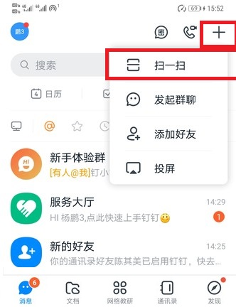
钉钉扫一扫 二维码
2.平台注册注意事项
（1）此信息关系到后续继续教育学时证明发放，请务必准确填写个人信息。
（2）已使用钉钉的老师，请使用钉钉的手机号注册四川省网络教研平台。
（3）有四川省网络教研平台账号也有钉钉账号，但两个号码不同的老师，请点击钉钉左上角“头像”处更换。更换流程：设置 - 我的信息 - 电话 - 更换号码，将钉钉手机号码更换为在四川省网络教研平台的注册手机号。
四、平台使用
1.手机端使用：工作台-切换组织-进入四川网络教研；
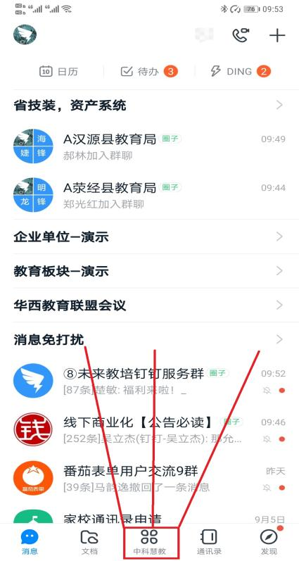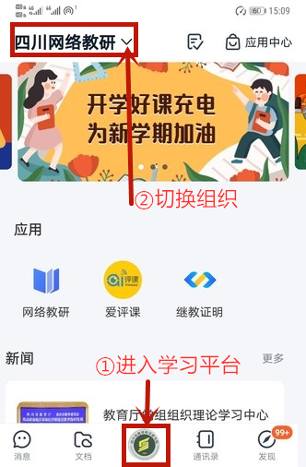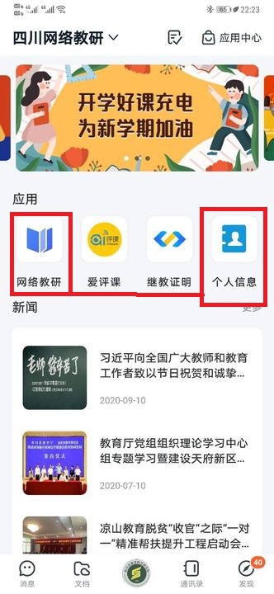

2.电脑端使用：点击左侧“工作”按钮进入四川网络教研。
